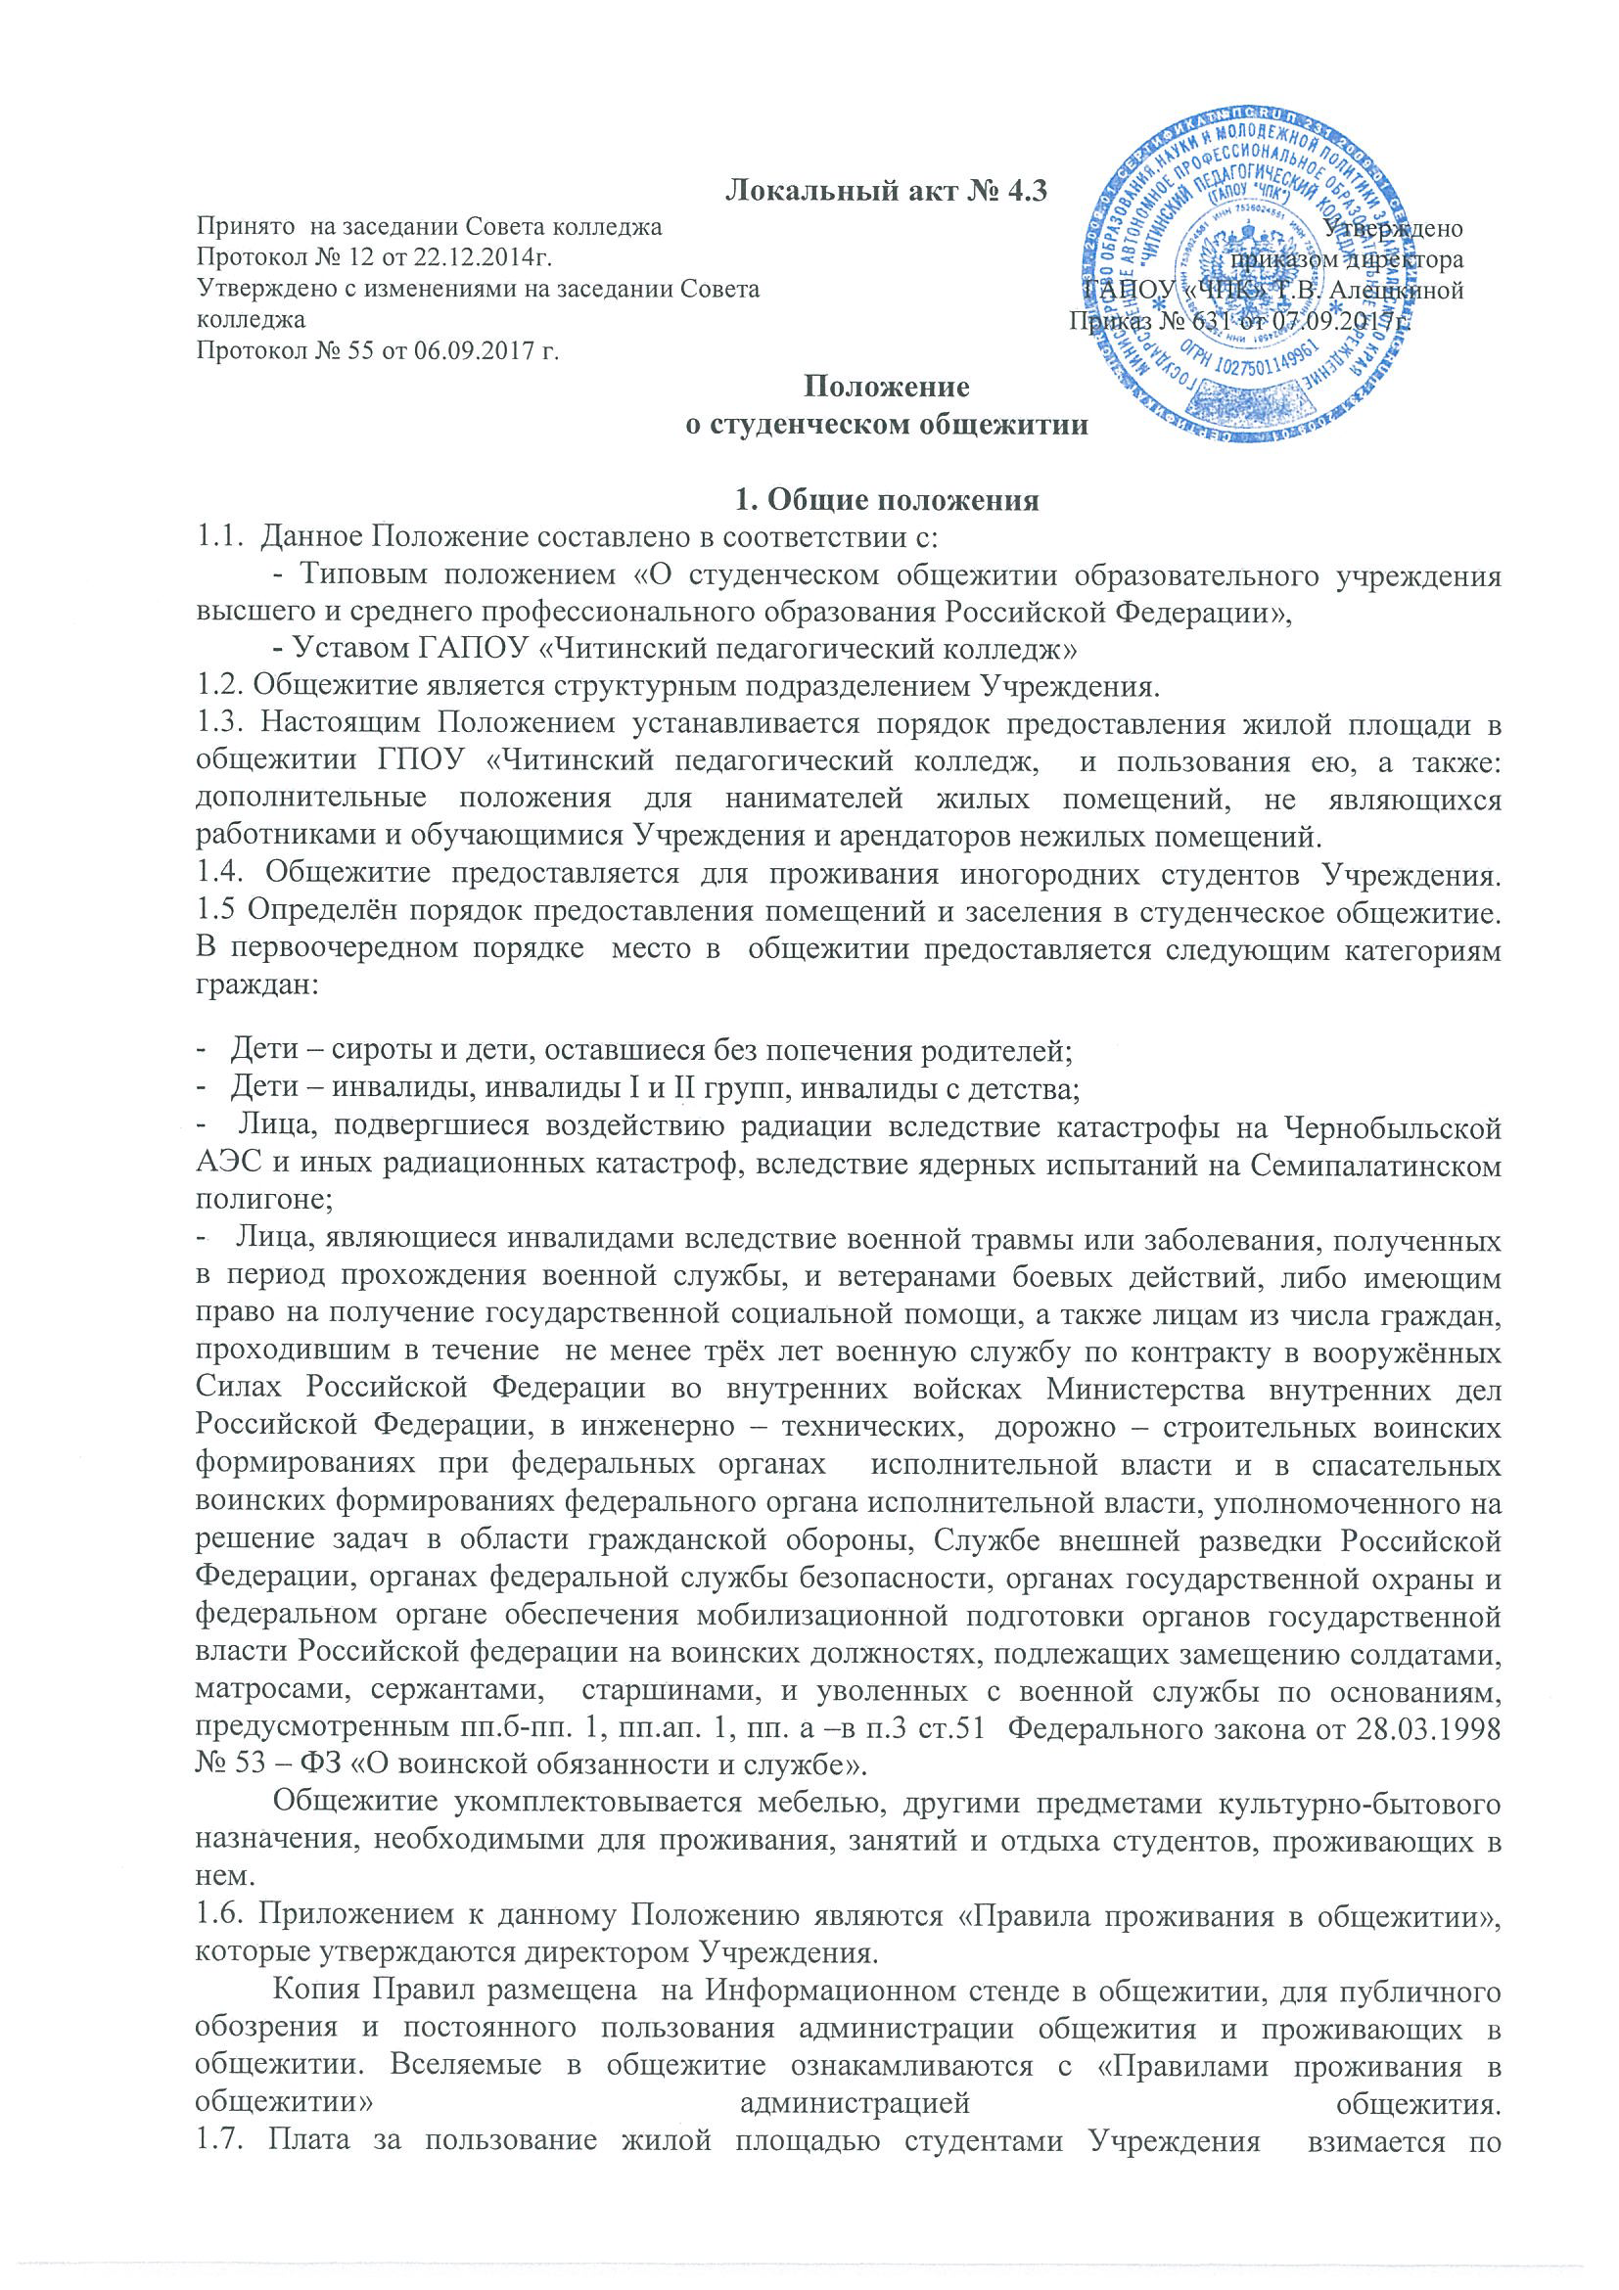
установленным тарифам. Предусмотрено возмещение затрат на содержание имущества, на основании действующего законодательства.
1.8. Для проведения воспитательной, культурно-массовой, физкультурно-оздоровительной и спортивной работы с проживающими в общежитии Администрация Учреждения назначает воспитателя, определяет его обязанности и режим работы.

2. Права и обязанности проживающих в общежитии
2.1. Проживающие в общежитии студенты имеют право:
- пользоваться коммунальными услугами, помещениями бытового назначения, инвентарем и оборудованием общежития;
- принимать участие в работе актива общежития и входить в состав Совета общежития;
- на регистрацию по месту проживания (пребывания);
- обращаться с предложениями по улучшению быта и другими изменениями в Совет общежития и к заведующей общежития;
- студентов могут посещать близкие родственники (мать, отец, брат, сестра) при наличии документа.
2.2.Проживающие в общежитии студенты обязаны:
- соблюдать Правила проживания в общежитии;
- возвращаться в общежитие до 22 часов 30 минут;
- после 23 часов соблюдать тишину;
- бережно относиться к помещению, инвентарю и оборудованию общежития;
- поддерживать чистоту в комнатах и помещениях общего пользования;
- экономно расходовать электроэнергию;
- соблюдать правила пожарной безопасности;
- регулярно дежурить по общежитию согласно составленным графикам;
- выбывая из общежития, сдать комнату и инвентарь коменданту;
- при наличии повреждений на мебели или ее недостаче выбывающие из общежития возмещают причиненный ущерб.
2.3. Проживающим в общежитии студентам категорически запрещается:
- курение в здании общежития и на прилегающей к зданию общежития территории;
- аморальное поведение в здании общежития;
- нецензурно выражаться в здании общежития;
- распивать алкогольные напитки в здании общежития.

3. Обязанности Администрации Учреждения
Администрация Учреждения обязана:
- содержать помещения общежития в соответствии с санитарными нормами;
- обеспечить противопожарную безопасность здания общежития;
- обеспечить пропускной режим в общежитии;
- обеспечивать создание необходимых жилищно-бытовых условий и коммунальных услуг;
- обеспечить условия для культурно-массовых, физкультурно-оздоровительных и спортивных мероприятий;
- укомплектовать общежитие обслуживающим персоналом и устанавливать режим работы этого персонала;
- рассматривать заявления, жалобы, ходатайства студентов проживающих в общежитии. Жалобы подаются в письменном виде заведующей общежития. В случае неотлагательности рассмотрения жалобы и незначительности претензий, заведующая общежитием рассматривает их самостоятельно, уполномочена принимать решение. Жалобы, влекущие за собою административную ответственность 2-ой стороны, заведующий рассматривает, результат рассмотрения доводит до сведения администрации Учреждения для принятия решения.

4. Обязанности Администрации общежития
4.1.Администрация общежития обязана:
- создать необходимые жилищно-бытовые условия для проживающих в общежитии;
- своевременно вселять студентов, получивших право на вселение, не чиня им препятствий;
- своевременно производить выдачу проживающим мебели, постельных принадлежностей и другого инвентаря;
- вновь вселившихся ознакомить с Правилами проживания в общежитии;
- своевременно оказывать содействие в регистрации по месту проживания (пребывания) проживающих в общежитии, получивших соответствующее разрешение на регистрацию от администрации Учреждения;
- проводить воспитательную работу в отношении проживающих в общежитии;
- принимать меры к обеспечению сохранности имущества лично принадлежащего проживающим в общежитии;
- наблюдать за соблюдением Правил проживания, в случае их нарушения своевременно информировать администрацию Учреждения;
- нести ответственность за сохранность имущества, находящегося в общежитии, и в случае его порчи или пропажи информировать администрацию учреждения.
- решать вопросы неотлагательной важности, от имени администрации общежития со студентами.
- Вселение и выселение из общежития
5.1. Иногородние абитуриенты, на период сдачи вступительных экзаменов, могут размещаться в студенческом общежитии с оплатой на условиях, устанавливаемых Учреждением в соответствии с законодательством РФ.
5.2. Абитуриенты, получившие неудовлетворительную оценку на вступительных экзаменах, освобождают место в общежитии в течение трех дней со дня объявления результата экзамена, а подавшие апелляцию – в трехдневный срок после подтверждения апелляционной комиссией правильности оценки.
5.3. Студенты (зачисленные в Учреждение), на основании приказа директора Учреждения, вынесенного по их письменному заявлению, заключают с учреждением договор гражданско-правового характера, и на основании него вселяются в общежитие.
5.4.Студенту предоставляется койка-место. Номер комнаты – по согласованию с заведующей общежития.
5.5. Срок проживания в общежитии может быть выбран по согласованию сторон: проживающего и администрации Учреждения:
- учебный год;
- календарный год;
- до окончания учебного заведения.
При отчислении из Учреждения (в том числе и по его окончании) проживающие освобождают общежитие в 3-х дневный срок.

6. Общественные органы управления студенческим общежитием
6.1.В общежитии студентами избирается орган самоуправления - Совет студенческого общежития, представляющий их интересы. Совет общежития организует работу по самообслуживанию общежития, привлекает в добровольном порядке проживающих к выполнению общественно-полезных работ в общежитии и на прилегающей территории, помогает администрации в организации контроля за сохранностью материальных ценностей, закрепленных за проживающими, организует проведение культурно-массовой работы. Совет общежития в своей работе руководствуется Положением «О студенческом общежитии учебного заведения».

7. Внесение поправок и изменений в Положение
7. 1. Внесение поправок и изменений в Положение о Студенческом общежитии производится администрацией колледжа.
7.2. Настоящее Положение вступает в силу с момента подписания директором ГПОУ «Читинский педагогический колледж».

